文件编号：LTE-HeNB_(S1)_(eNB/MME Direct Information Transfer)_DYCS_V1.0

TD-LTE HeNB协议栈软件系统

S1_eNB/MME Direct Information Transfer模块
详细设计说明书

拟制：邓丰
时间：2012.02.01

中国科学院计算技术研究所
无线通信技术研究中心
软件组
LTE协议栈研发项目组
修改记录
文件编号 | 版本号 | 拟制人/  修改人 | 拟制/修改日期 | 更改理由 | 主要更改内容  （写要点即可）
 | 0.5 | 邓丰 | 2012-02-01 | 建立
 | 0.6
注1：每次更改归档文件（指归档到组内及研究室的文件）时，需填写此表。
注2：文件第一次归档时，“更改理由”、“主要更改内容”栏写“无”。
修改列表：
后续版本对之前版本所做修改逐条说明清楚。


本文档的程序或内容受版权法的保护，未经中科院计算所的书面许可，不得擅自泄漏、拷贝或复制本文档资料的全部或部分。
1 引言 1
1.1编写目的 1
1.2背景 1
1.3定义 1
1.4参考资料 1
2 模块描述 2
2.1 模块综述 2
2.2 模块接口 2
3 模块设计 3
3.1 模块结构 3
3.2 关键算法 3
3.3 函数描述 3
3.4 函数调用关系 4
4 数据描述 5
4.1数据结构说明 5
4.2全局变量说明 5
4.3数据库说明 5
5 函数定义 6
5.1引用函数描述 6
5.2内部函数定义 6
1. 内部函数1 6
2. 内部函数2 8
6 接口设计 11
6.1用户接口 11
6.2硬件接口 11
6.3软件接口 11
1. 接口函数1（用函数名替换） 11
7 功能测试设计 12
7.1 xxx功能测试 12
7.2 xxx功能测试 12
7.3 xxx功能测试 12
8 其他 13

详细设计说明书

1 引言

1.1编写目的
本文档将作为S1_eNB/MME Directi Information Transfer模块的代码编写的依据，详细说明了本模块功能、结构、函数定义，以及与其它模块的接口。本说明书的读者为LTE HeNB端S1_eNB/MME Directi Information Transfer模块模块设计、编码人员、测试人员、项目组负责人员、实验室主任及相关项目管理人员。
编写本说明书的目的在于
- 为开发人员提供依据。
- 为修改和维护本系统提供条件。
- 项目负责人将根据本文档计划和控制系统设计、开发的全过程。

1.2背景
软件系统名称：TD- LTE HeNB协议栈软件系统
软件开发者：中科院计算所无线通信技术研究中心-LTE协议栈研发项目组
开发语言：C语言
硬件平台：暂无
软件平台：Linux

1.3定义
RIM RAN Information Management

1.4参考资料
- 《TD-LTE_HeNB协议栈软件系统S1_六模块理解报告_v0.5 doc》；
- 3GPP TS 36.300: “Evolved Universal Terrestrial Radio Access (E-UTRA), Evolved Universal Terrestrial Radio Access Network (E-UTRAN); Overall description; stage 2”.
- 3GPP TS 36.413: "Evolved Universal Terrestrial Access Network (E-UTRAN); S1 Application Protocol (S1AP)".
- 3GPP TS 36.305: " Evolved Universal Terrestrial Radio Access Network
(E-UTRAN); "User Equipment (UE) positioning in E-UTRAN".

2 模块描述

2.1 模块综述
Direct Information Transfer 模块由两个过程组成，分别是eNB Direct Information Transfer过程 和MME Direct Information Transfer过程，模块的主要功能是在eNB和MME之间传送RAN 信息，eNB Direct Information Transfer过程 是将RAN信息从eNB侧发送给MME侧，剩余的一个过程传送RAN的方向与之相反。
信令的详细过程如下：
当有2G(GSM),3G和LTE等多种模式情况下，需要将LTE系统中基站的无线接入网信息管理信息（RIM）通过消息中的RIM Routing Address透过MME传给GSM或3G的基站，达到传输RIM信息的功能，其中eNB Direct Information Transfer消息中包含的是RIM Information和RIM Routing
Address,RIM Routing中包含的是一个choice类型的值，用来选择是路由到2G还是3G的基站，RIM Information就是所需要传递的信息，当消息传递给MME后，MME通过处理，找出所要传递到的目的基站，MME 不处理RIM Information，但是处理RIM Routing Address，故当MME发送MME Direct Information Transfer消息给目的基站，这时该消息中只包含RIM Information,但由于它按照前面eNB Direct Information Transfer消息中RIM Routing Address中包含的只有2G或3G的目标基站的信息，没有LTE的基站信息，故当在LTE基站中收到MME Direct Information Transfer消息时，LTE基站暂时可以处理也可以不处理该消息的RIM Information,目前还是将该IE存储起来。
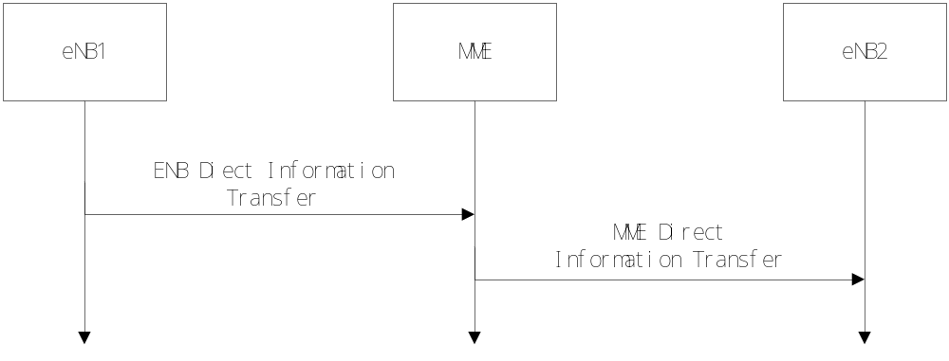
图2.1 信令流程图

2.2 模块接口
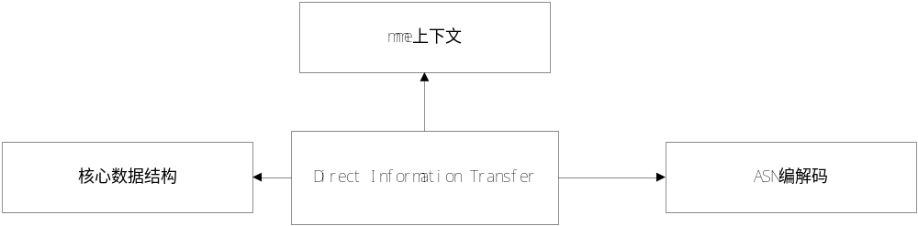
图2.1 Direct Information Transfer模块与其它模块接口关系图
Direct Information Transfer模块与其它模块的输入输出关系如图N所示。
- Direct Information Transfer模块与mme上下文模块的接口
Direct Information Transfer模块向mme 上下文模块提供接口：无；
Mme上下文模块向Direct Information Transfer模块提供接口：
mme_conn_ptr2id（）。
- Direct Information Transfer模块与ASN编解码模块的接口
Direct Information Transfer模块向ASN编解码模块提供接口无；
ASN编解码模块向Direct Information Transfer模块提供接口：
s1ap_encode（）；
a2u_MMEDirectInformationTransfer（）。
- Direct Information Transfer模块与核心数据模块的接口
Direct Information Transfer模块向核心数据模块提供接口无；
核心数据模块向Direct Information Transfer模块提供接口：
s1ap_tx_henbmsg（）；

3 模块设计

3.1 模块结构
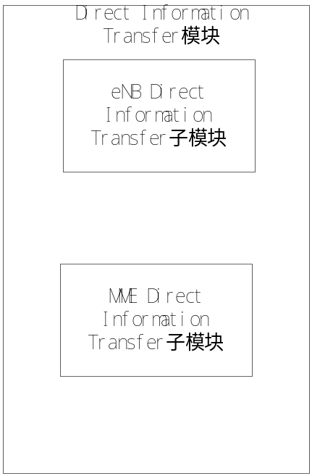
图3.1 Direct Information Transfer模块结构

3.2 函数描述
函数名 | 功能 | 子模块：部分
mme_conn_ptr2id | 获取mme_id | Mme connection模块
s1ap_encode | S1消息编码 | ASN编解码
s1ap_tx_henbmsg | 传送编码之后的消息 | 核心数据结构
a2u_MMEDirectInformationTransfer | asn解码 | ASN编解码
set_rim_info | 存储RIM Information | 内部函数
get_rim_info | 获取RIM Information的指针 | 内部函数

3.3 函数调用关系
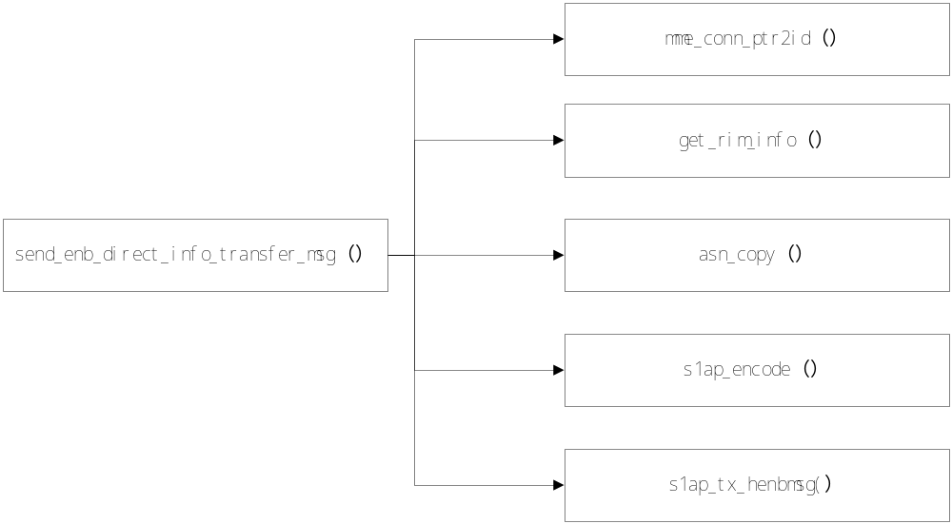
图3.1 send_enb_direct_info_transfer_msg函数调用

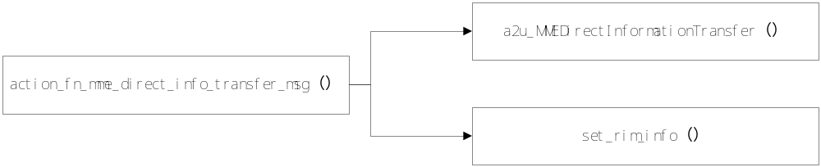
图3.2 action_fn_mme_direct_info_transfer_msg函数调用

4 数据描述

4.1数据结构说明
以消息中ASN文件的数据结构，无元素加入
typedef struct S1AP_ENBDirectInformationTransfer_s {
unsigned char bitmask;
Inter_SystemInformationTransferType_t inter_systeminformationtransfertype;

} S1AP_ENBDirectInformationTransfer_t;

typedef struct S1AP_MMEDirectInformationTransfer_s {
unsigned char bitmask;
Inter_SystemInformationTransferType_t inter_systeminformationtransfertype;

} S1AP_MMEDirectInformationTransfer_t;

4.2全局变量说明
暂无

4.3数据库说明
暂无

5 函数定义

5.1引用函数描述
模块名 | 引用函数名 | 函数描述
eNB Direct Information Transfer模块 | mme_conn_ptr2id（） | 获得mme_id
eNB Direct Information Transfer模块 | s1ap_encode（） | 将消息编码
eNB Direct Information Transfer模块 | s1ap_tx_henbmsg（） | 将编好的消息放入消息队列中
Mme Direct Information Ｔransfer模块 | a2u_MMEDirectInformationTransfer（） | 将消息解码

5.2内部函数定义

内部函数1
INT32 send_enb_direct_info_transfer_msg(mme_connection_t *mme,
RIMRoutingAddress_t *rim_rout_addr)
功能描述
发送eNB Direct Information Transfer消息给MME侧
输入
mme 指向mme connection的指针
rim_rout_addr 指向RIM Routing Address的指针
算法与处理流程
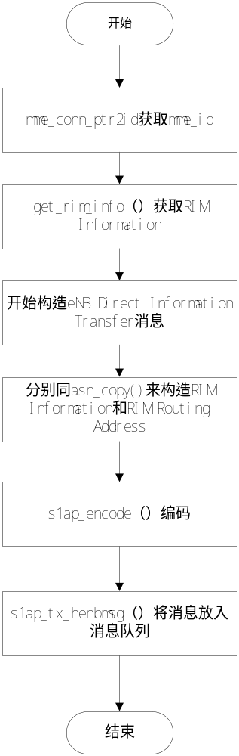

输出
返回
S1_EDIT_ERR_OK 成功
S1_EDIT_ERR_PARAM 失败
测试设计
测试编号 | 测试内容
测试1 | 测试说明： | 介绍该测试用例所要达到的目的，测试的内容。
测试1 | 测试输入： | 说明该测试用例所输入的参数取值，或者参数范围。
测试1 | 预期输出： | 说明在该输入的情况下，预期得到的输出参数的范围、取值，或预期得到的结果。
测试2 | 测试说明：
测试2 | 测试输入：
测试2 | 预期输出：
测试3 | 测试说明：
测试3 | 测试输入：
测试3 | 预期输出：
说明：
- 测试类型大致划分为：等价类划分、边值分析、语句覆盖、判定覆盖、条件覆盖、判定条件覆盖、条件组合覆盖等类型，至少需要完成等价类、边值分析、语句覆盖和条件组合测试。
- 预计输出：对于黑盒测试，该模块所期待的输出。对于白盒测试，该测试用例在测试过程中的数值产生、变化、输出的具体信息。

内部函数2
INT32 handle_mme_direct_info_transfer_msg(mme_connection_t *mme,void *msg)
功能描述
处理收到的MME Direct Information Transfer消息
输入
mme 指向mme connection的指针
msg 指向MME Direct Information Transfer消息的指针
算法与处理流程
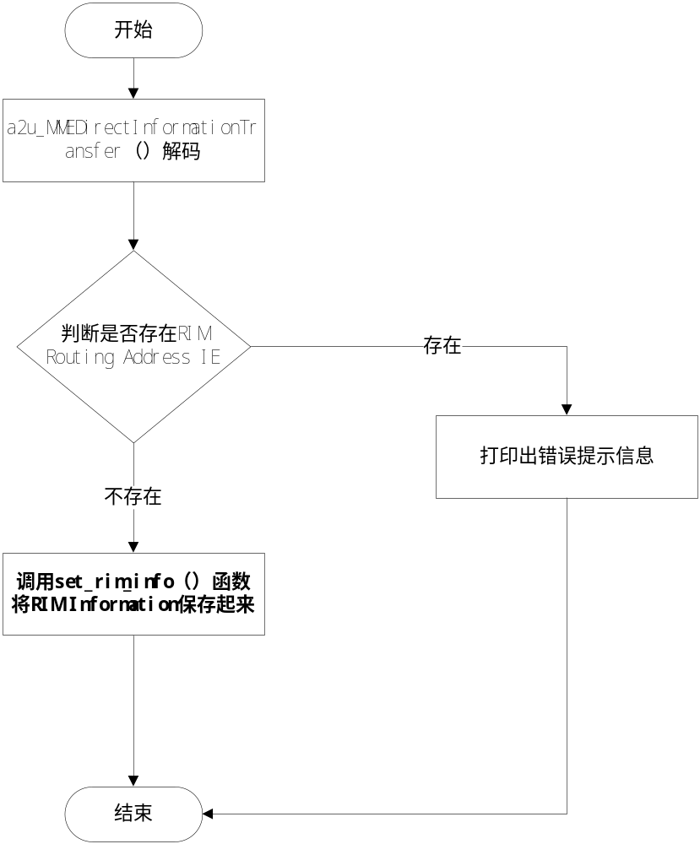
输出

返回
S1_EDIT_ERR_OK 成功
S1_EDIT_ERR_PARAM 失败
测试设计
测试编号 | 测试内容
测试1 | 测试说明： | 介绍该测试用例所要达到的目的，测试的内容。
测试1 | 测试输入： | 说明该测试用例所输入的参数取值，或者参数范围。
测试1 | 预期输出： | 说明在该输入的情况下，预期得到的输出参数的范围、取值，或预期得到的结果。
测试2 | 测试说明：
测试2 | 测试输入：
测试2 | 预期输出：
测试3 | 测试说明：
测试3 | 测试输入：
测试3 | 预期输出：
说明：
- 测试类型大致划分为：等价类划分、边值分析、语句覆盖、判定覆盖、条件覆盖、判定条件覆盖、条件组合覆盖等类型，至少需要完成等价类、边值分析、语句覆盖和条件组合测试。
- 预计输出：对于黑盒测试，该模块所期待的输出。对于白盒测试，该测试用例在测试过程中的数值产生、变化、输出的具体信息。

6 接口设计

6.1用户接口
说明由用户提供的命令和语法结构，以及软件的回答信息。说明误操作的处理措施，以避免无意激活。
若没有对应内容，则不需要填写。

6.2硬件接口
详细说明本软件模块与硬件之间接口，描述每个接口的具体要求和接口的相关内容。说明检测外部输入输出设备失效的恢复措施。说明数据传输信息的格式和内容。
若没有对应内容，则不需要填写。

6.3软件接口
列出本软件模块提供的外部接口，包括接口名、功能、参数、返回值。
注意：接口不只是函数，包括模块之间交互的全局变量、消息队列、信号量等。

接口函数1（用函数名替换）
功能描述
介绍该函数完成的主要功能。
如果涉及到内存的动态分配与回收，必须注明分配和回收的位置（函数）。
使用说明
描述该函数有特定的用法或需要注意的地方。
输入
给出本函数的输入参数的详细说明, 包括取值范围、含义，及参数间的控制、顺序、独立或依赖等关系。
输出
给出本函数的输出参数的详细说明。它主要包括它的输出值、取值范围、含义及参数间的控制、顺序、独立或依赖等关系。
返回
说明返回值的类型、取值范围、含义。
... ... ... ...

7 功能测试设计
该部分需要详细罗列出本模块所完成的单独功能，或者组合功能，并根据每一个功能的不同情况，说明实现该功能所用到的函数，及函数间的调用关系。使用不同的黑盒测试方法对该功能进行测试。
写清楚针对该模块的各种功能，希望对那些元素和单位进行测试，并解释为什么需要测试该项内容，这些内容对程序正确性和功能性的影响

7.1 xxx功能测试
功能描述：
说明该功能所要达到的目的。
所涉及函数及调用关系
说明该实现该功能所涉及到的模块内部函数，并画出各函数之间的调用关系图。
测试设计
测试编号 | 测试内容
测试1 | 测试说明： | 介绍该测试用例所要达到的目的，测试的内容。
测试1 | 测试输入： | 说明该测试用例所输入的参数取值，或者参数范围。
测试1 | 预期输出： | 说明在该输入的情况下，预期得到的输出参数的范围、取值，或预期得到的结果。
测试2 | 测试说明：
测试2 | 测试输入：
测试2 | 预期输出：
测试3 | 测试说明：
测试3 | 测试输入：
测试3 | 预期输出：

7.2 xxx功能测试
……

7.3 xxx功能测试
……

8 其他

